Дети должны жить в мире красоты, игры, сказки, музыки, рисунка, фантазии, творчества.
В.А. Сухомлинский

Опыт работы по «Художественному-эстетическому развитию» (изобразительная деятельность).

Воспитатель Асанова Вера Александровна.

Дошкольный возраст – наиболее целесообразный период для эстетического и художественного развития, так как именно в этом возрасте дети обладают большим потенциалом фантазии, поэтому задача педагога расширить этот потенциал, формировать и совершенствовать уникальные детские способности.
В наш век – век небывалого роста научно – технических знаний – роль эстетического и художественного развития через искусство не уменьшается, а возрастает. Искусство учит ценить уникальность человеческой личности, оно учит состраданию.
Основная цель занятий изобразительным искусством в детском дошкольном учреждении – духовное и творческое развитие личности.
Изобразительная деятельность имеет большое значение для всестороннего воспитания и развития дошкольников.
В процессе изобразительной деятельности развиваются все психические процессы и свойства личности: ощущения и восприятия, внимание и память, мышление и речь, наблюдательность, способность анализировать предметы.
Доказано, что чем больше развита сфера чувств ребенка, тем он одареннее (острота слуха влияет на музыкальный слух, острота зрения – на цветовое восприятие, восприятие формы и т.д.). Вот почему особое внимание уделяется чувственному познанию мира ребенком, а в связи с этим детскому экспериментированию, изобретательности.
В своей работе я использую разнообразные занимательные творческие игры-эксперименты, что позволяет активизировать чувственное восприятие детей.
В искусстве и в детской игре есть общее – это игровой процесс, в результате которого может возникнуть некая модель реальности, созданная воображением ребенка и художника и преломленная через их индивидуальность. Но есть еще один немаловажный эмоциональный фактор, который роднит детскую игру и искусство: это то, что и то и другое доставляет удовольствие.
Используя в своей работе игру, я пришла к выводу, что именно игра совмещает в себе различные методы и приемы, способствует более активному восприятию искусства дошкольниками, позволяет в доступной форме приобщить к основе художественного творчества. Синтез игры и изобразительной деятельности способствует углублению переживаний детей, расширению их представлений о мире, обогащению их творчества.

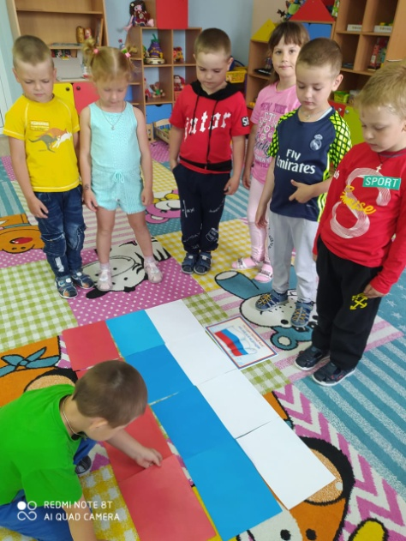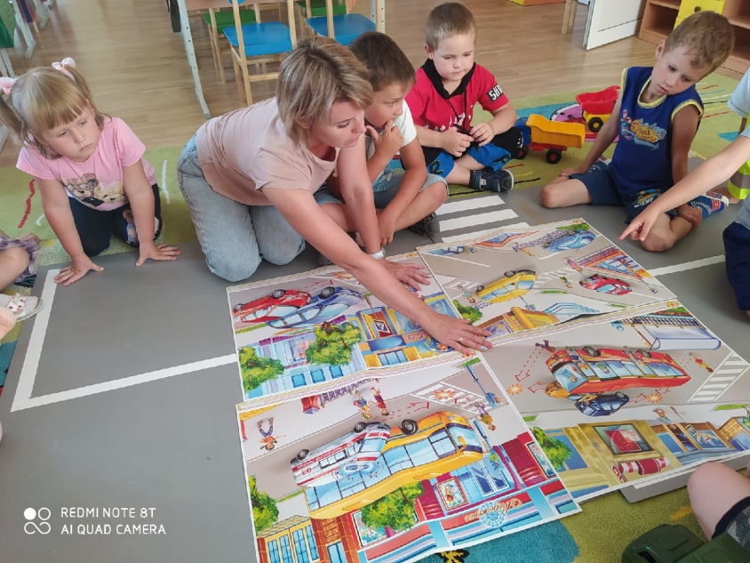

В процессе изобразительной деятельности воспитываются лучшие черты характера: трудолюбие, усидчивость, умение довести дело до конца, доброжелательное отношение к товарищам при высказывании оценочных суждений о своих и их работах. Воспитываются нравственные качества личности: умение работать в коллективе, чувство взаимопомощи.

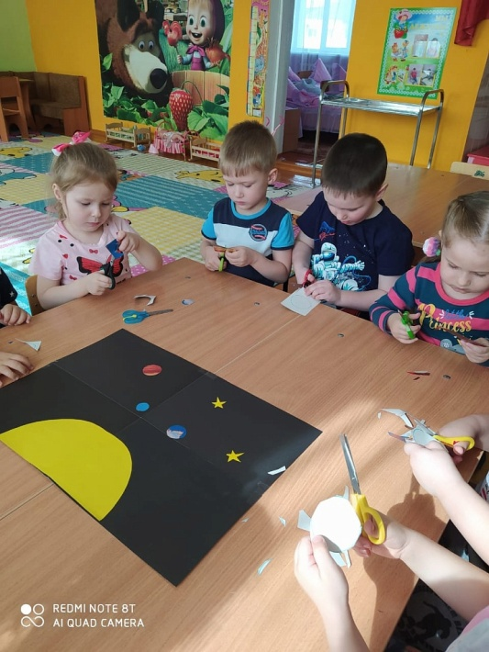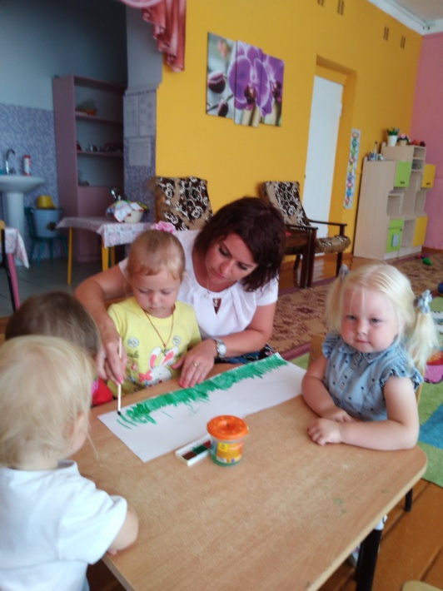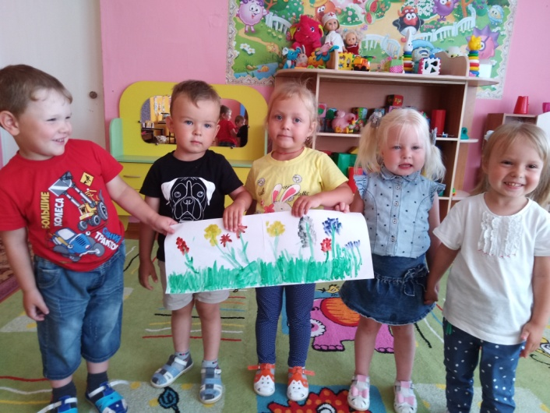

В процессе изобразительной деятельности у детей развивается эстетическое восприятие, эстетические чувства, эстетический и художественный вкус. Дети знакомятся с произведениями искусства и со средствами художественной выразительности. Развиваются чувства цвета и ритма, умение высказывать оценочные суждения по поводу того, что красиво, а что – некрасиво. Воспитывается образное восприятие и отражение мира в изобразительной деятельности.
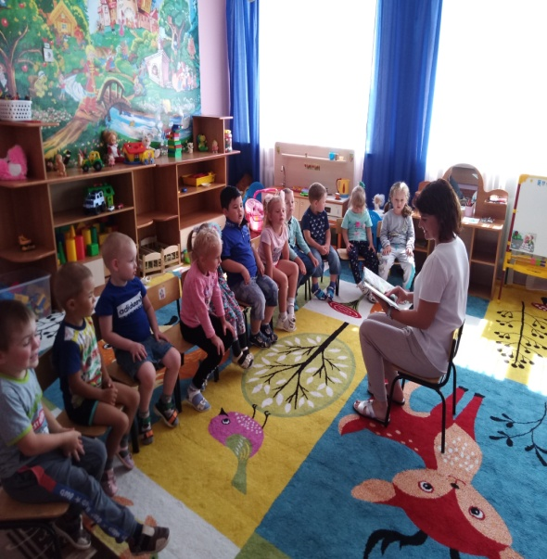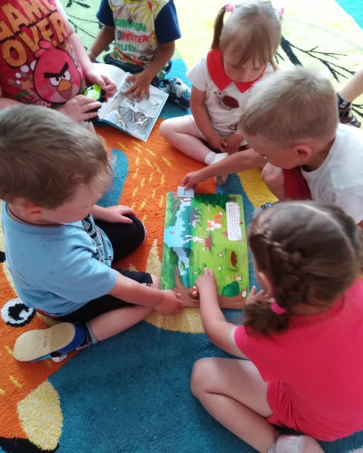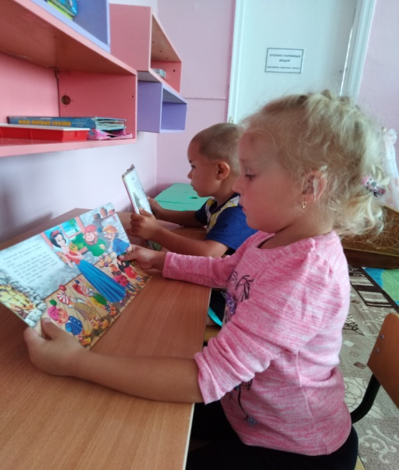

Для физического воспитания изобразительная деятельность имеет значение в смысле развития остроты зрения, мелкой моторики, координации движений левой и правой руки.

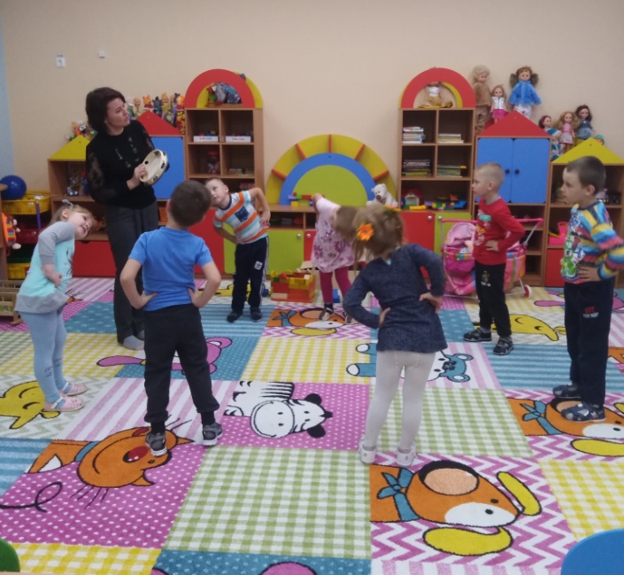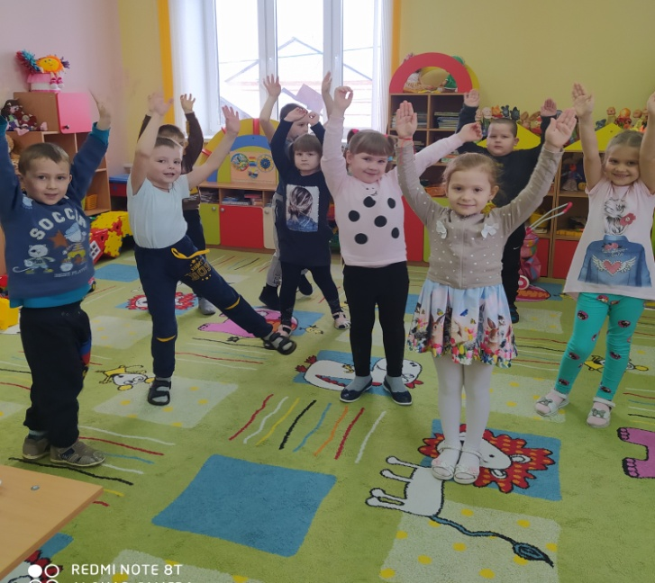

Главная цель занятий изобразительным искусством в детском дошкольном учреждении – духовное и творческое развитие личности.

Основные задачи:
- Развивать интерес к различным видам изобразительной деятельности, совершенствовать умения в рисовании, лепке, аппликации, художественном труде.
- Воспитывать эмоциональную отзывчивость при восприятии произведений изобразительного искусства.
- Воспитывать желания и умения взаимодействовать со сверстниками при создании коллективных работ.

Для успешного освоения задач по образовательной области «Художественно-эстетическому развитию» изобразительной деятельности моя работа строится по следующим направлениям:
Работа с педагогическими кадрами;
Работа с детьми;
Взаимодействие с семьей.
В моей работе по художественно-эстетическому воспитанию огромное значение имеет семья. Осознанное включение родителей в единый, совместный процесс воспитания ребёнка позволило значительно повысить его эффективность. Участие родителей в экскурсиях, составлении альбомов по искусству, участие в художественных конкурсах вызывает у детей большой эмоциональный отклик, заставляет глубже сопереживать, любить свою Родину.
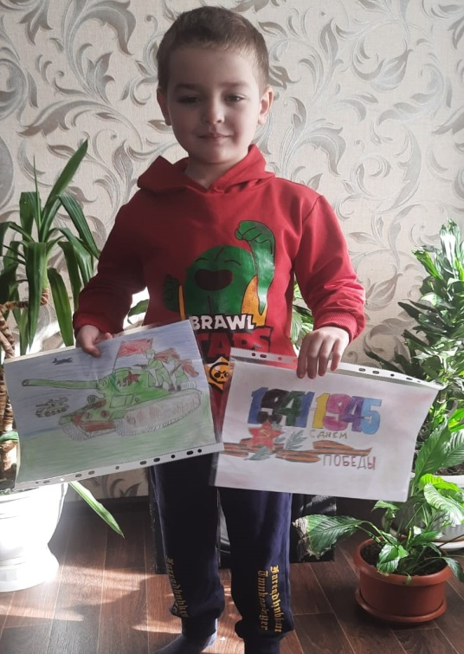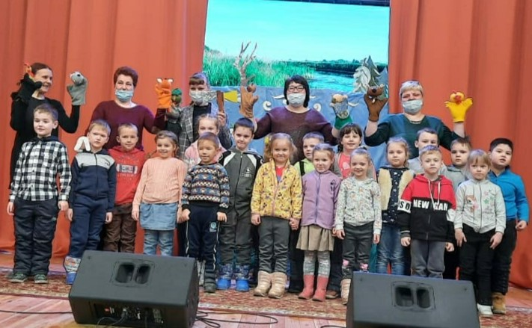
Вовлекаю родителей в педагогический процесс:
- оформляем фотовыставки: «Путь к звездам», «Пасхальная выставка», «Дню Победы», «Зимняя фантазия», и др.
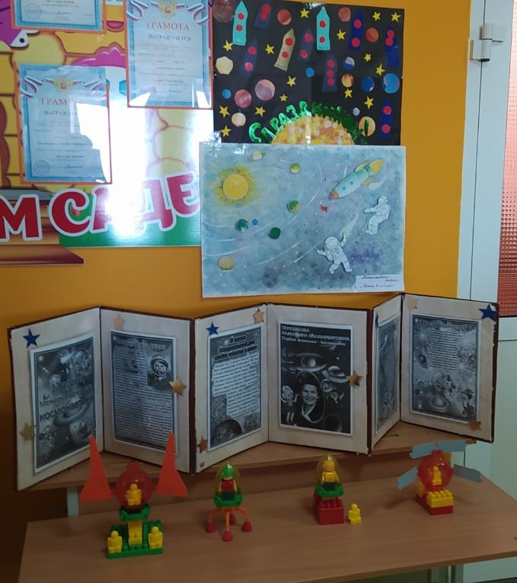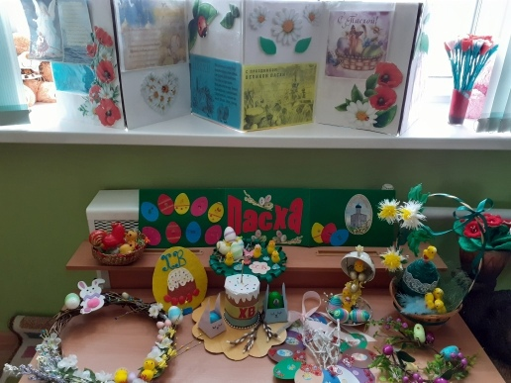
Вывод: таким образом, художественно-эстетическая деятельность выполняет следующие функции:
1.Обучающая- удовлетворяется потребность детей в поиске новой информации, расширяются представления об окружающем мире.
2.Воспитательная-дошкольники приобщаются к мировой художественной культуре, у них формируется умение видеть прекрасное.
3.Коммуникативная - в процессе обсуждения произведений искусства, выполнения коллективных творческих работ дети учатся общаться друг с другом.
4.Творческая - у воспитанников появляется желание творить, создавать близкие к эталону красоты образы.
5.Развлекательная - игровая форма занятий по художественно-эстетической деятельности увлекает детей, создаёт хорошее настроение.

В заключение хочется сказать, что главное в работе любого педагога, чтобы образовательная деятельность приносила детям только положительные эмоции. Нужно заботиться о том, чтобы деятельность ребенка была успешной, - это будет подкреплять его уверенность в собственные силы.

